PRIRODA I DRUŠTVO 6.5.2020.
Prirodne posebnosti RH; Nacionalni parkovi-obrada
- upoznajemo i imenujemo nacionalne parkove u Republici Hrvatskoj

- Naša je domovina bogata mnoštvom prirodnih ljepota, neke su zbog svoje posebnosti osobito zaštićene! Takva mjesta nazivamo nacionalnim parkovima i parkovima prirode.
Možda si neka već posjetio/posjetila. Ako jesi, prisjeti se kako je to izgledalo. Zasigurno lijepe uspomene!

- Za početak, otvori udžbenik na 50./ 51. stranici i pročitaj tekst o prirodnim posebnostima Republike Hrvatske.
Pročitao/pročitala si o nacionalnim parkovima i parkovima prirode te o zaštićenim biljnim i životinjskim vrstama. Pogledaj fotografije. Prelijepi prizori, zar ne?

- Mi ćemo danas pobliže upoznati nacionalne parkove. Pogledaj prezentaciju koju sam ti pripremila i koja prikazuje nacionalne parkove naše domovine!

- Prezentacija: https://view.genial.ly/5eadc29432376f0d7de460d8/interactive-image-nacionalni-parkovi-rh?fbclid=IwAR2noNdoLzNqgmtIcnLwt7tKbqm4MvmyImzcrLAixk88OkOL6Hd2O9ITYSY

- Naučio/ la si da se u našoj domovini nalazi 8 nacionalnih parkova! Imenuj ih, pokaži te parkove na zemljovidu RH.

- Plan ploče:
Nacionalni parkovi u Republici Hrvatskoj

- Zaštićena područja posebne vrijednosti i ljepote
- Ograničeno djelovanje ljudi
- Biljke i životinje rastu nesmetano
Područje se zaštićuje kako bi se očuvalo ono samo te biljni i životinjski svijet u njemu!
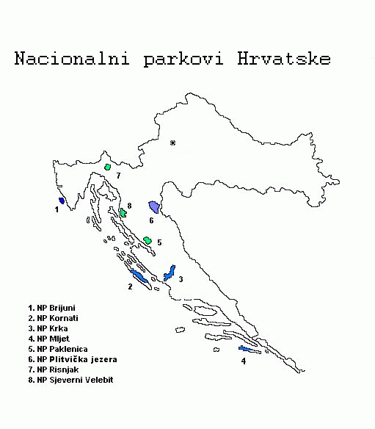
- Ponovimo: Pročitaj opis nacionalnog parka te ga imenuj. Sretno!

Tko sam ja?
Poznat sam po velikom broju jezera i slapova.
Dobio sam ime po rijeci Krki koja je dio parka.
Sedmi sam po redu nacionalni park u Hrvatskoj. Ja sam _________________

Tko sam ja?
Nalazim se koji kilometar zapadno od istarske obale, nasuprot mjesta Fažana, te se sastojim od 14 otoka i otočića ukupne površine 33,9 km kvadratna.
Ja sam ________________________________

Tko sam ja?
Ja sam najveći, najstariji i najposjećeniji hrvatski nacionalni park. Predstavljam šumovit planinski kraj u kojem je nanizano 16 manjih i većih jezera kristalne modrozelene boje.
Ja sam ______________________________

Tko sam ja?
Smješten sam u Gorskom kotaru, osnovu parka čini masiv planine Risnjak, s vrhom na 1528 metara, a 1997. godine površina parka povećana je na 6400 hektara i danas je na području parka izvor rijeke Kupe.

Ja sam ___________________________

